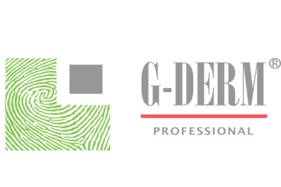

ПРИГЛАШЕНИЕ
Уважаемые коллеги, приглашаем Вас на обучающий семинар и мастер-класс в рамках курса «Косметологии» КГМА, на тему:
«Применение биопластических материалов «G-DERM» в косметологии и дерматологии.
Безинъекционная гиалуронопластика и биоревитализация на основе трансдермальных препаратов «G-DERM»
План мероприятия:
Теоретическая часть:
- Биология старения кожи (факторы и механизмы).
- Современная тактика антивозрастной терапии.
- Способы введения гиалуроновой кислоты.
- Понятие «гистоэквивалент-биопластический материал», свойства и область применения.
- Основы применения биопластических материалов «G-DERM».
- Краткий обзор косметических средств,содержащих низкомолекулярную гиалуроновую кислоту и матричный пептидный комплекс.
- Способы применения гиалуроновой кислоты в комбинированных методиках с химическими пилингами, инъекционными процедурами, лазерным и фотоомоложением.
Продолжительность теоретической части 1-1,5 часа
Кофе-брейк
Продолжительность 15 минут

Мастер-класс:
Отработка практических навыков выполнения процедур:
- Маска «Кожа косметическая «G-DERM Professional».
- Безинъекционная биоревитализация
Продолжительность мастер класса 1-1,5 часа
По окончании семинара вручается аттестат об обучении с правом применения и назначения трансдермальных препаратов
«G-DERM Professional».

Дата и место проведения: 17 декабря в 10:00 ч, клиника Эстетик, запись по телефону 37-22-04.

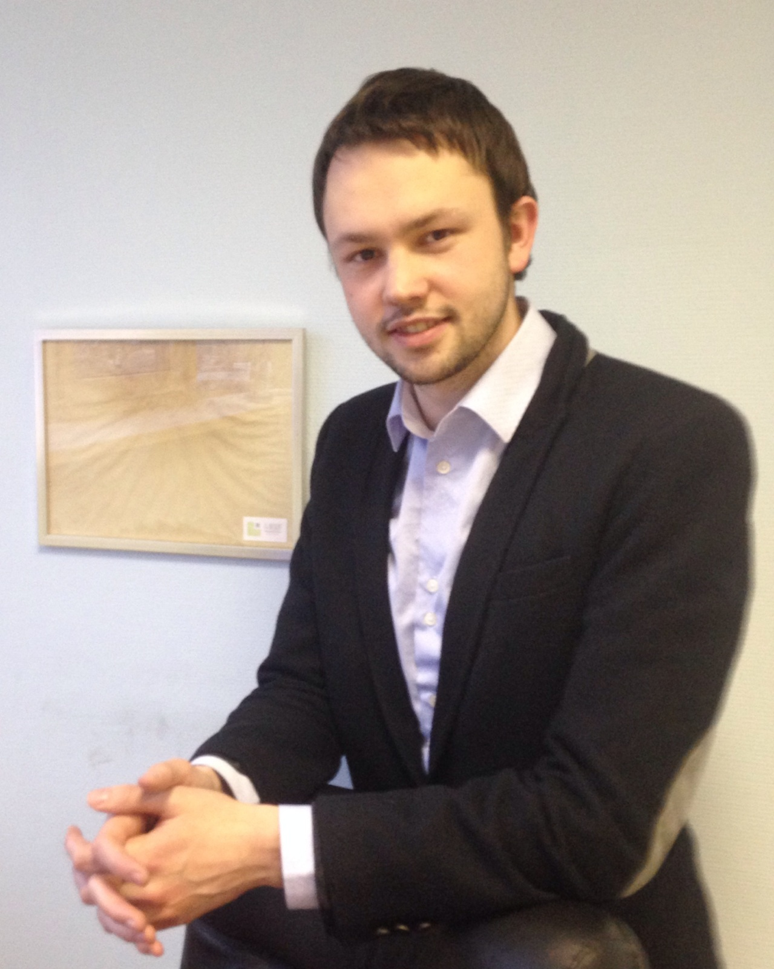 Проводит: Врач дерматолог-косметолог
Руководитель учебно-методического центра
Патрин Игорь Александрович

